 |  | CBD
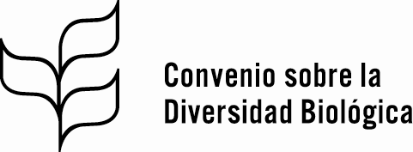 |  | Distr.  LIMITADA  CBD/COP/15/L.19  16 de diciembre de 2022  ESPAÑOL  ORIGINAL: INGLÉS
CONFERENCIA DE LAS PARTES EN EL CONVENIO SOBRE LA DIVERSIDAD BIOLÓGICA
15ª reunión – Parte II
Montreal (Canadá), 7 a 19 de diciembre de 2022
Tema 23 del programa
Diversidad biológica y cambio climático

Proyecto de decisión presentado por la Presidencia del Grupo de Trabajo II
La Conferencia de las Partes,
Recordando las decisiones VII/15, IX/16, X/33, XI/19, XII/20, XIII/4 y 14/5, y, en particular, el papel fundamental que cumplen la diversidad biológica y las funciones y servicios de los ecosistemas en la adaptación al cambio climático, su mitigación y la reducción del riesgo de desastres,
- Pide a las Partes, e invita a otros Gobiernos y organizaciones internacionales, a que faciliten opiniones e información sobre la diversidad biológica y el cambio climático, y pide a la Secretaria Ejecutiva que recopile estas opiniones e información y ponga tal recopilación a disposición del Órgano Subsidiario de Asesoramiento Científico, Técnico y Tecnológico;
- Pide al Órgano Subsidiario de Asesoramiento Científico, Técnico y Tecnológico que continúe revisando el tema de la diversidad biológica y el cambio climático sobre la base de las opiniones e información de las Partes, otros Gobiernos y organizaciones internacionales, tal como se establece en el párrafo 1 anterior, y de información científica y técnica pertinente sobre la diversidad biológica y el cambio climático en una reunión que se celebre antes de la 16ª reunión de la Conferencia de las Partes.
________

